Об утверждении регламента электронной государственной услуги "Постановка
на учет и очередность граждан, нуждающихся в жилище из государственного жилищного фонда или жилище, арендованном местным исполнительным органом в частном жилищном фонде"
Утративший силу
Постановление Жамбылского областного акимата от 4 марта 2013 года № 60. Зарегистрировано Департаментом юстиции Жамбылской области 30 апреля 2013 года № 1937. Утратило силу постановлением акимата Жамбылской области № 115 от 14 апреля 2014 года
Сноска. Утратило силу постановлением акимата Жамбылской области 14.04.2014 № 115.
Примечание РЦПИ.
В тексте документа сохранена пунктуация и орфография оригинала.
В соответствии c пунктом 4 статьи 9-1 Закона Республики Казахстан «Об административных процедурах» от 27 ноября 2000 года, акимат области ПОСТАНОВЛЯЕТ:
1. Утвердить прилагаемый регламент электронной государственной услуги «Постановка на учет и очередность граждан, нуждающихся в жилище из государственного жилищного фонда или жилище, арендованном местным исполнительным органом в частном жилищном фонде».
2. Контроль за исполнением настоящего постановления возложить на первого заместителя акима области Кокрекбаева Карима Насбековича.
3. Настоящее постановление вступает в силу со дня государственной регистрации в органах юстиции и вводится в действие по истечении десяти календарных дней после дня его первого официального опубликования.
Аким области К. Бозумбаев
«СОГЛАСОВАНО»
Министр транспорта и коммуникаций
Республики Казахстан
А. Жумагалиев
«26» марта 2013 года
Утвержден постановлением
акимата Жамбылской области
от «04» марта 2013 года № 60
Регламент электронной государственной услуги «Постановка на
учет и очередность граждан, нуждающихся в жилище из
государственного жилищного фонда или жилище, арендованном
местным исполнительным органом в частном жилищном фонде»
1. Общие положения
1. Регламент государственной услуги «Постановка на учет и очередность граждан, нуждающихся в жилище из государственного жилищного фонда или жилище, арендованном местным исполнительным органом в частном жилищном фонде» (далее – государственная услуга) оказывается отделами жилищно-коммунального хозяйства, пассажирского транспорта и автомобильных дорог районов, городов областного значения (далее – уполномоченный орган), а также на альтернативной основе через центры обслуживания населения (далее – центр), адреса которых указаны в приложении 1, 2 к стандарту или веб-портал «электронного правительства: www.egov.kz» (далее – портал) при условии наличия у Заявителя электронной цифровой подписи.
2. Электронная государственная услуга оказывается на основании Стандарта государственной услуги «Постановка на учет и очередность граждан, нуждающихся в жилище из государственного жилищного фонда или жилище, арендованном местным исполнительным органом в частном жилищном фонде» (далее – Стандарт), утвержденного постановлением Правительства Республики Казахстан от 08 февраля 2010 года № 76.
3. Степень автоматизации электронной государственной услуги: частично автоматизированная.
4. Вид оказания электронной государственной услуги: транзакционная.
5. Понятия и сокращения, используемые в настоящем Регламенте:
1) индивидуальный идентификационный номер – уникальный номер, формируемый для физического лица, в том числе индивидуального предпринимателя, осуществляющего деятельность в виде личного предпринимательства;
2) потребитель – физическое лицо, которому оказывается электронная государственная услуга;
3) транзакционная услуга – услуга по предоставлению пользователям электронных информационных ресурсов, требующая взаимного обмена информацией с применением электронной цифровой подписи;
4) веб–портал «электронного правительства» – информационная система, представляющая собой единое окно доступа ко всей консолидированной правительственной информации, включая нормативную правовую базу, и к электронным государственным услугам;
5) шлюз «электронного правительства» – информационная система, предназначенная для интеграции информационных систем «электронного правительства» в рамках реализации электронных услуг;
6) электронная цифровая подпись — набор электронных цифровых символов, созданный средствами электронной цифровой подписи и подтверждающий достоверность электронного документа, его принадлежность и неизменность содержания;
7) электронный документ – документ, в котором информация представлена в электронно–цифровой форме и удостоверена посредством электронной цифровой подписи;
8) электронные государственные услуги – государственные услуги, оказываемые в электронной форме с применением информационных технологий;
9) информационная система – система, предназначенная для хранения, обработки, поиска, распространения, передачи и предоставления информации с применением аппаратно-программного комплекса;
10) государственная база данных «Физические лица» – информационная система, предназначенная для автоматизированного сбора, хранения и обработки информации, создания Национального реестра индивидуальных идентификационных номеров с целью внедрения единой идентификации физических лиц в Республике Казахстан и предоставления о них актуальных и достоверных сведений органам государственного управления и прочим субъектам в рамках их полномочий и в соответствии с законодательством Республики Казахстан;
11) пользователь – субъект, обращающийся к информационной системе за получением необходимых ему электронных информационных ресурсов и пользующийся ими;
12) региональный шлюз «электронного правительства» - подсистема шлюза «электронного правительства», предназначенная для интеграции информационных систем «электронного акимата» в рамках реализации электронных услуг;
13) Структурно–функциональные единицы - перечень структурных подразделений государственных органов, учреждений или иных организаций, информационные системы, которые участвуют в процессе оказания услуги;
14) информационная система центров обслуживания населения Республики Казахстан - информационная система, предназначенная для автоматизации процесса предоставления услуг населению (физическим и юридическим лицам) через центры обслуживания населения Республики Казахстан, а также соответствующими министерствами и ведомствами;
15) Единая нотариальная информационная система - это аппаратно-программный комплекс, предназначенный для автоматизации нотариальной деятельности и взаимодействия органов юстиции и нотариальных палат;
16) Автоматизированное рабочее место.
2. Порядок деятельности услугодателя по оказанию
электронной государственной услуги
6. Пошаговые действия и решения услугодателя через веб–портал «электронного правительства» (диаграмма № 1 функционального взаимодействия при оказании услуги) приведены в приложении 2 к настоящему Регламенту:
1) потребитель осуществляет регистрацию на веб–портале «электронного правительства» с помощью индивидуального идентификационного номера и пароля (осуществляется для незарегистрированных потребителей на веб–портале «электронного правительства»);
2) процесс 1 – ввод потребителем индивидуального идентификационного номера и пароля (процесс авторизации) на веб–портале «электронного правительства» для получения услуги;
3) условие 1 – проверка на веб–портале «электронного правительства» подлинности данных о зарегистрированном потребителе через индивидуальный идентификационный номер и пароль;
4) процесс 2 – формирование веб–порталом «электронного правительства» сообщения об отказе в авторизации в связи с имеющимися нарушениями в данных потребителя;
5) процесс 3 – выбор потребителем услуги, указанной в настоящем Регламенте, вывод на экран формы запроса для оказания услуги и заполнение потребителем формы (ввод данных) с учетом ее структуры и форматных требований, прикрепление к форме запроса копий необходимых документов в электронном виде, указанных в пункте 11 Стандарта, а также выбор потребителем регистрационного свидетельства электронной цифровой подписи для удостоверения (подписания) запроса;
6) условие 2 – проверка на веб–портале «электронного правительства» срока действия регистрационного свидетельства электронной цифровой подписи и отсутствия в списке отозванных (аннулированных) регистрационных свидетельств, а также соответствия идентификационных данных (между индивидуальным идентификационным номером указанным в запросе, и индивидуальным идентификационным номером указанным в регистрационном свидетельстве электронной цифровой подписи);
7) процесс 4 – формирование сообщения об отказе в запрашиваемой услуге в связи с не подтверждением подлинности электронной цифровой подписи потребителя;
8) процесс 5 – удостоверение запроса для оказания услуги посредством электронной цифровой подписи потребителя и направление электронного документа (запроса) через шлюз «электронного правительства» в автоматизированное рабочее место региональный шлюз «электронного правительства» для обработки услугодателем;
9) процесс 6 – регистрация электронного документа в автоматизированное рабочее место регионального шлюза «электронного правительства»;
10) условие 3 – проверка (обработка) услугодателем соответствия приложенных потребителем документов, документам указанным в Стандарте и основаниям для оказания услуги;
11) процесс 7 - формирование сообщения об отказе в запрашиваемой услуге в связи с имеющимися нарушениями в документах потребителя;
12) процесс 8 – получение потребителем результата услуги (уведомление в форме электронного документа), сформированный в автоматизированном рабочем месте регионального шлюза «электронного правительства». Электронный документ формируется с использованием электронной цифровой подписи уполномоченного лица услугодателя.
7. Пошаговые действия и решения услугодателя (диаграмма № 2 функционального взаимодействия при оказании услуги) приведены в приложении 2 к настоящему Регламенту:
1) процесс 1 – ввод сотрудником услугодателя в автоматизированное рабочее место регионального шлюза «электронного правительства» индивидуального идентификационного номера и пароля (процесс авторизации) для оказания услуги;
2) процесс 2 – выбор сотрудником услугодателя услуги, указанной в настоящем Регламенте, вывод на экран формы запроса для оказания услуги и ввод сотрудником услугодателя данных потребителя;
3) процесс 3 – направление запроса через шлюз «электронного правительства» в государственную базу данных «Физические лица» о данных потребителя;
4) условие 1 – проверка наличия данных потребителя в государственной базе данных «Физические лица»;
5) процесс 4 – формирование сообщения о невозможности получения данных в связи с отсутствием данных потребителя в государственной базе данных «Физические лица»;
6) процесс 5 – заполнение сотрудником услугодателя формы запроса в части отметки о наличии документов в бумажной форме и сканирование документов, предоставленных потребителем, прикрепление их к форме запроса и удостоверение посредством электронной цифровой подписи заполненной формы (введенных данных) запроса на оказание услуги;
7) процесс 6 – регистрация электронного документа в автоматизированном рабочем месте регионального шлюза «электронного правительства»;
8) условие 2 – проверка (обработка) услугодателем соответствия приложенных документов, указанных в Стандарте и основаниям для оказания услуги;
9) процесс 7 - формирование сообщения об отказе в запрашиваемой услуге в связи с имеющимися нарушениями в документах потребителя;
10) процесс 8 – получение потребителем результата услуги (уведомление в форме электронного документа) сформированный в автоматизированном рабочем месте регионального шлюза «электронного правительства». Электронный документ формируется с использованием электронной цифровой подписи уполномоченного лица услугодателя.
8. Пошаговые действия и решения услугодателя через центры обслуживания населения (диаграмма № 3) функционального взаимодействия при оказании услуги приведены в приложении 2 к настоящему Регламенту:
1) процесс 1 – ввод оператора центра обслуживания населения в автоматизированное рабочее место информационной системы центров обслуживания населения логина и пароля (процесс авторизации) для оказания услуги;
2) процесс 2 – выбор оператором центра обслуживания населения услуги, указанной в настоящем Регламенте, вывод на экран формы запроса для оказания услуги и ввод оператором центра обслуживания населения данных потребителя, а также данных по доверенности представителя потребителя (при нотариально удостоверенной доверенности, при ином удостоверении доверенности-данные доверенности не заполняются);
3) процесс 3 – направление запроса через шлюз «электронного правительства» в государственную базу данных «Физические лица» о данных потребителя, а также в Единую нотариальную информационную систему – о данных доверенности представителя потребителя;
4) условие 1 – проверка наличия данных потребителя в государственной базе данных «Физические лица», данных доверенности в Единой нотариальной информационной системе;
5) процесс 4 – формирование сообщения о невозможности получения данных в связи с отсутствием данных потребителя в государственной базе данных «Физические лица», данных доверенности в Единой нотариальной информационной системе;
6) процесс 5 – заполнение оператором центра обслуживания населения формы запроса в части отметки о наличии документов в бумажной форме и сканирование документов, предоставленных потребителем, прикрепление их к форме запроса и удостоверение посредством электронной цифровой подписи заполненной формы (введенных данных) запроса на оказание услуги;
7) процесс 6 - направление электронного документа (запроса потребителя) удостоверенного (подписанного) электронной цифровой подписью оператора центра обслуживания населения через шлюз «электронного правительства» в автоматизированное рабочее место регионального шлюза «электронного правительства»;
8) процесс 7 – регистрация электронного документа в автоматизированном рабочем месте регионального шлюза «электронного правительства»;
9) условие 2 – проверка (обработка) услугодателем соответствия приложенных потребителем документов, документам указанным в Стандарте и основаниям для оказания услуги;
10) процесс 8 - формирование сообщения об отказе в запрашиваемой услуге в связи с имеющимися нарушениями в документах потребителя;
11) процесс 9 – получение потребителем через оператора центра обслуживания населения результата услуги (уведомление в форме электронного документа) сформированной автоматизированное рабочее место региональный шлюз «электронного правительства».
9. Описание действий по заполнению форм запроса для оказания услуги:
1) ввод пользователем индивидуального идентификационного номера логина и пароля для входа в веб–портал «электронного правительства»;
2) выбор услуги, указанной в настоящем Регламенте;
3) заказ услуги с помощью кнопки «Заказать услугу online»;
4) заполнение запроса и прикрепление необходимых документов в электронном виде:
индивидуальный идентификационный номер выбирается автоматически, по результатам регистрации пользователя в веб–портале «электронного правительства»;
пользователь с помощью кнопки «отправить запрос» осуществляет переход на удостоверение (подписание) запроса;
5) выбор регистрационного свидетельства электронной цифровой подписи пользователем;
6) удостоверение (подписание) запроса – пользователь с помощью кнопки «подписать» осуществляет удостоверение (подписание) запроса электронной цифровой подписью, после чего запрос передается на обработку в автоматизированное рабочее место услугодателя;
7) обработка запроса в автоматизированном рабочем месте услугодателя;
8) у пользователя на экране дисплея выводится следующая информация: индивидуальный идентификационный номер, номер запроса, тип услуги, статус запроса, срок оказания услуги;
с помощью кнопки «обновить статус» пользователю предоставляется возможность просмотреть результаты обработки запроса;
при получении ответа на веб–портале «электронного правительства» появляется кнопка «просмотр результата».
10. После обработки запроса потребителю предоставляется возможность просмотреть результаты обработки запроса следующим образом:
после нажатия кнопки «просмотреть выходной документ» в истории получения услуг – результат запроса выводится на экран дисплея;
после нажатия кнопки «сохранить» – результат запроса сохраняется на заданном потребителем магнитном носителе в формате Adobe Acrobat.
11. Необходимую информацию и консультацию по оказанию услуги можно получить по телефону саll–центра: (1414).
3. Описание порядка взаимодействия в процессе оказания
электронной государственной услуги
12. Структурно–функциональные единицы, которые участвуют в процессе оказания услуги:
Потребитель;
Уполномоченный орган;
Операторы центров;
Веб–портал «электронного правительства»;
Шлюз «электронного правительства»;
Региональный шлюз «электронного правительства»;
Автоматизированное рабочее место регионального шлюза «электронного правительства»;
Автоматизированное рабочее место информационной системы центров обслуживания населения;
государственная база данных «Физические лица»;
Единая нотариальная информационная система.
13. Текстовое табличное описание последовательности действий (процедур, функций, операций) с указанием срока выполнения каждого действия приведены в приложении 1 к настоящему Регламенту.
14. Диаграмма, отражающая взаимосвязь между логической последовательностью действий (в процессе оказания электронной государственной услуги) в соответствии с их описаниями, приведена в приложении 2 к настоящему Регламенту.
15. Результаты оказания услуги потребителям измеряются показателями качества и доступности в соответствии с приложением 3 к настоящему Регламенту.
16. Требования, предъявляемые к процессу оказания услуги потребителям:
1) конфиденциальность (защита от несанкционированного получения информации);
2) целостность (защита от несанкционированного изменения информации);
3) доступность (защита от несанкционированного удержания информации и ресурсов).
17. Технические условия оказания услуги:
1) выход в Интернет;
2) наличие индивидуального идентификационного номера у лица, которому оказывается услуга;
3) авторизация на веб–портале «электронного правительства»;
4) наличие у пользователя электронной цифровой подписи.
Приложение 1 к Регламенту
электронной государственной услуги
«Постановка на учет и очередность граждан,
нуждающихся в жилище из государственного
жилищного фонда или жилище, арендованном местным
исполнительным органом в частном жилищном фонде»
Таблица 1. Описание действий структурно–функциональных единиц
осуществляемых через веб–портал «электронного правительства»
1 | № действия (хода, потока работ) | 1 | 2 | 3 | 4
2 | Наименование структурно–функциональной единицы | Потребитель | Веб–портал «электронного правительства» | Потребитель | Веб–портал «электронного правительства»
3 | Наименование действия (процесса, процедуры, операции) и его описание | Авторизуется на веб–портале «электронного правительства» по индивидуальному идентификационному номеру и паролю | Формирует сообщение об отказе в связи с имеющимися нарушениями в данных потребителя | Выбирает услугу и формирует данные запроса, выбором потребителя электронной цифровой подписи | Формирует сообщение об отказе в связи с имеющимися нарушениями в данных потребителя электронной цифровой подписи
4 | Форма завершения (данные, документ, организационно–распорядительное решение) | Отображение уведомления об успешном формировании запроса | Формирование сообщения об отказе в запрашиваемой электронной государственной услуге | Маршрутизация запроса | Формирование сообщения об отказе в запрашиваемой электронной государственной услуге
5 | Сроки исполнения | 30 секунд – 1 минута | 30 секунд | 1,5 минут | 1,5 минут
6 | Номер следующего действия | 2– если есть нарушения в данных потребителя; 3–если авторизация прошла успешно | – | 4 - если есть нарушения в данных потребителя; 5–если нарушений нет | -
продолжение таблицы:
1 | № действия (хода, потока работ) | 5 | 6 | 7 | 8
2 | Наименование структурно–функциональной единицы | Потребитель | Автоматизированное рабочее место регионального шлюза «электронного правительства» | Автоматизированное рабочее место регионального шлюза «электронного правительства» | Автоматизированное рабочее место регионального шлюза «электронного правительства»
3 | Наименование действия (процесса, процедуры, операции) и его описание | Удостоверение (подписание) посредством электронной цифровой подписи потребителя и направление запроса в автоматизированное рабочее место регионального шлюза «электронного правительства» | Регистрация документа | Формирование сообщения об отказе в связи с имеющимися нарушениями в документах потребителя | Получение потребителем результата услуги
4 | Форма завершения (данные, документ, организационно–распорядительное решение) | Маршрутизация запроса | Регистрация запроса с присвоением номера заявлению | Формирование мотивированного отказа | Отображение выходного документа
5 | Сроки исполнения | 30 секунд – 1 минута | 1 минута | 30 секунд | 15 минут
6 | Номер следующего действия | - | 7 - если есть нарушения в данных потребителя; 8 –если нарушений нет | - | -
Таблица 2. Описание действий структурно–функциональных единиц
через услугодателя.
1 | № действия (хода, потока работ) | 1 | 2 | 3 | 4
2 | Наименование структурно–функциональной единицы | Отделами жилищно-коммунального хозяйства, пассажирского транспорта и автомобильных дорог акимата г.Тараз и районов | Отделы жилищно-коммунального хозяйства, пассажирского транспорта и автомобильных дорог акимата г.Тараз и районов | Отделы жилищно-коммунального хозяйства, пассажирского транспорта и автомобильных дорог акимата г.Тараз и районов | Государственная база данных «Физические лица»
3 | Наименование действия (процесса, процедуры, операции) и его описание | Авторизуется на автоматизированном рабочем месте регионального шлюза«электронного правительства» через индивидуальный идентификационный номер и пароль | Выбор сотрудником услугодателя услуги | Направление запроса о данных потребителя в государственную базу данных «Физические лица» | Формирование сообщения об отсутствии данных в государственной базе данных «Физические лица»
4 | Форма завершения (данные, документ, организационно–распорядительное решение) | Регистрация запроса в системе с присвоением номера заявлению | Отображение уведомления об успешном формировании запроса | Маршрутизация запроса | Формирование мотивированного отказа
5 | Сроки исполнения | 10–15 секунд | 10 секунд | 1,5 минут | 10-15 секунд
6 | Номер следующего действия | - | – | 4 – если есть нарушения; 5 – если нарушений нет | -
продолжение таблицы:
1 | № действия (хода, потока работ) | 5 | 6 | 7 | 8
2 | Наименование структурно–функциональной единицы | Отделы жилищно-коммунального хозяйства, пассажирского транспорта и автомобильных дорог акимата г.Тараз и районов | Автоматизированное рабочее место регионального шлюза «электронного правительства» | Автоматизированное рабочее место регионального шлюза «электронного правительства» | Автоматизированное рабочее место регионального шлюза «электронного правительства»
3 | Наименование действия (процесса, процедуры, операции) и его описание | Заполнение формы запроса с прикреплением сканированных документов и удостоверением электронной цифровой подписью | Регистрация документа в автоматизированном рабочем месте регионального шлюза «электронного правительства» | Формирует сообщение об отказе в связи с имеющимися нарушениями в документах потребителя | Получение потребителем результата услуги
4 | Форма завершения (данные, документ, организационно–распорядительное решение) | Маршрутизация запроса | Регистрация запроса с присвоением номера заявлению | Формирование мотивированного отказа | Формирование результата услуги- уведомления
5 | Сроки исполнения | 10-15 секунд | 1,5 минут | 1,5 минут | 10–15 секунд
6 | Номер следующего действия | 6 | 7– если есть нарушения; 8–если нарушений нет | - | -
Таблица 3. Описание действий структурно–функциональных единиц
через ЦОН
1 | № действия (хода, потока работ) | 1 | 2 | 3 | 4
2 | Наименование структурно–функциональные единицы | Автоматизированное рабочее место информационной системы центров обслуживания населения | Оператор центра обслуживания населения | Оператор центра обслуживания населения | Государственная база данных «Физические лица», Единая нотариальная информационная система
3 | Наименование действия (процесса, процедуры, операции) и его описание | Авторизуется оператор центра обслуживания населения по логину и паролю | Выбирает услугу и формирует данные запроса | Направление запроса в государственной базе данных «Физические лица», Единая нотариальная информационная система | Формирует сообщение о невозможности получения данных в связи с отсутствием данных потребителя
4 | Форма завершения (данные, документ, организационно–распорядительное решение) | Регистрация запроса в системе с присвоением номера заявлению | Отображение уведомления об успешном формировании запроса | Маршрутизация запроса | Формирование мотивированного отказа
5 | Сроки исполнения | 30 секунд – 1 минута | 30 секунд | 1,5 минут | 1,5 минут
6 | Номер следующего действия | 2 | 3 | 4 - если есть нарушения в данных потребителя; 5–если нарушений нет | -
продолжение таблицы:
1 | № действия (хода, потока работ) | 5 | 6 | 7 | 8 | 9
2 | Наименование структурно–функциональные единицы | Оператор центра обслуживания населения | Оператор центра обслуживания населения | Автоматизированное рабочее место регионального шлюза «электронного правительства» | Автоматизированное рабочее место регионального шлюза «электронного правительства» | Автоматизированное рабочее место регионального шлюза «электронного правительства»
3 | Наименование  действия (процесса, процедуры, операции) и его описание | Заполнение запроса с прикреплением к форме запроса необходимых документов и удостоверение электронной цифровой подписью | Направление документа удостоверенного (подписанного) электронной цифровой подписью в автоматизированное рабочее место регионального шлюза «электронного правительства» | Регистрация документа | Формирование сообщения об отказе в услуге в связи с имеющимися нарушениями в документах потребителя | Получение потребителем результата услуги
4 | Форма завершения (данные, документ, организационно–распорядительное решение) | Отображение уведомления об успешном формировании запроса | Маршрутизация запроса | Регистрация запроса с присвоением номера заявлению | Формирование мотивированного отказа | Формирование результата услуги- уведомления
5 | Сроки исполнения | 30 секунд – 1 минута | 1 минута | 1 минута | 30 секунд – 1 минута | 15 минут
6 | Номер следующего действия | - | - | 8 – если есть нарушения; 9 – если нарушений нет | - | -
Приложение 2 к Регламенту
электронной государственной услуги
«Постановка на учет и очередность граждан,
нуждающихся в жилище из государственного
жилищного фонда или жилище, арендованном
местным исполнительным органом
в частном жилищном фонде»
Диаграмма № 1 функционального взаимодействия при оказании
электронной государственной услуги через веб–портал
«электронного правительства»
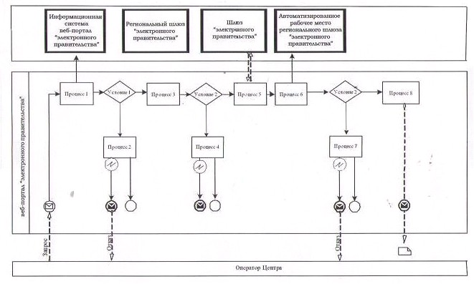
Диаграмма № 2 функционального взаимодействия при оказании
электронной государственной услуги через услугодателя
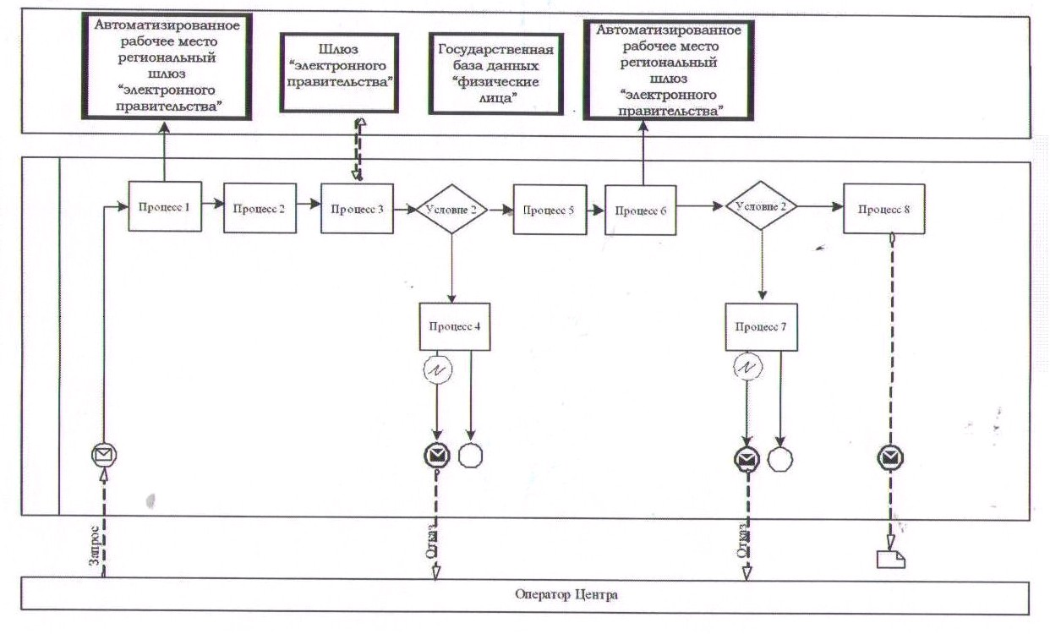
Диаграмма № 3 функционального взаимодействия при оказании
электронной государственной услуги через информационную систему
центров обслуживания населения
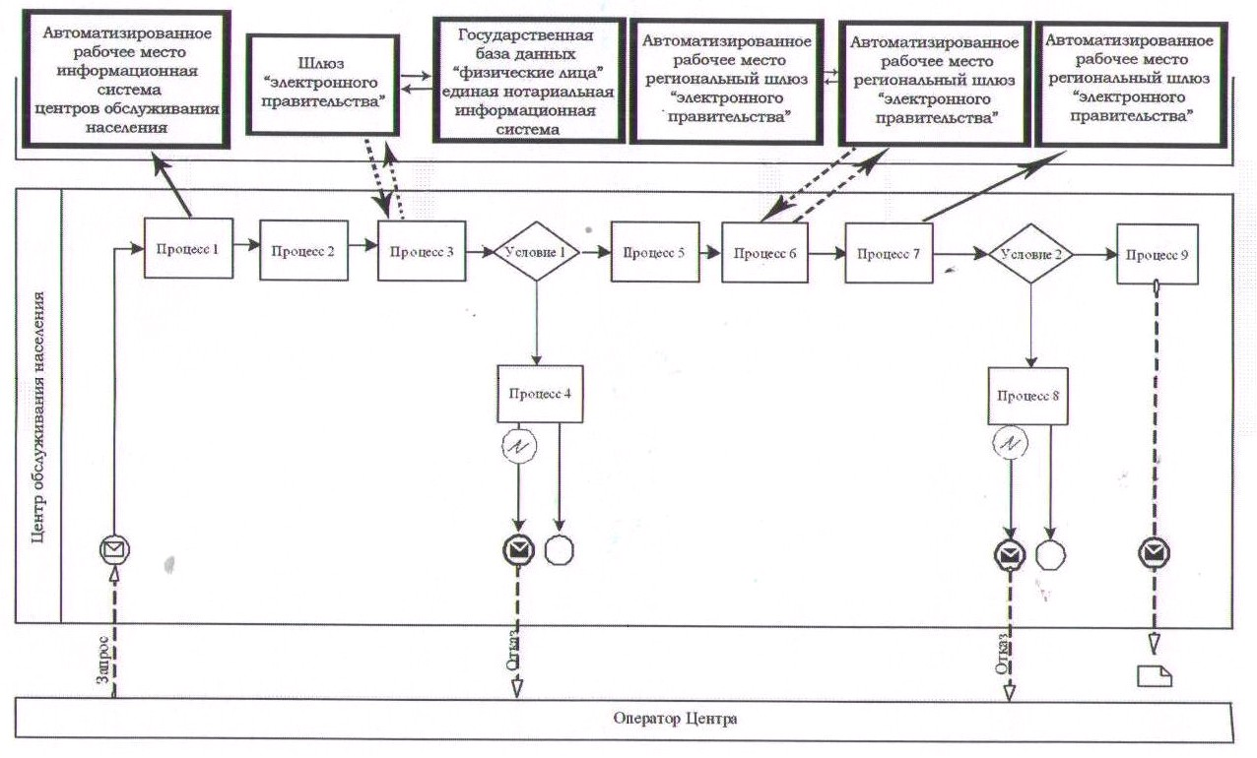
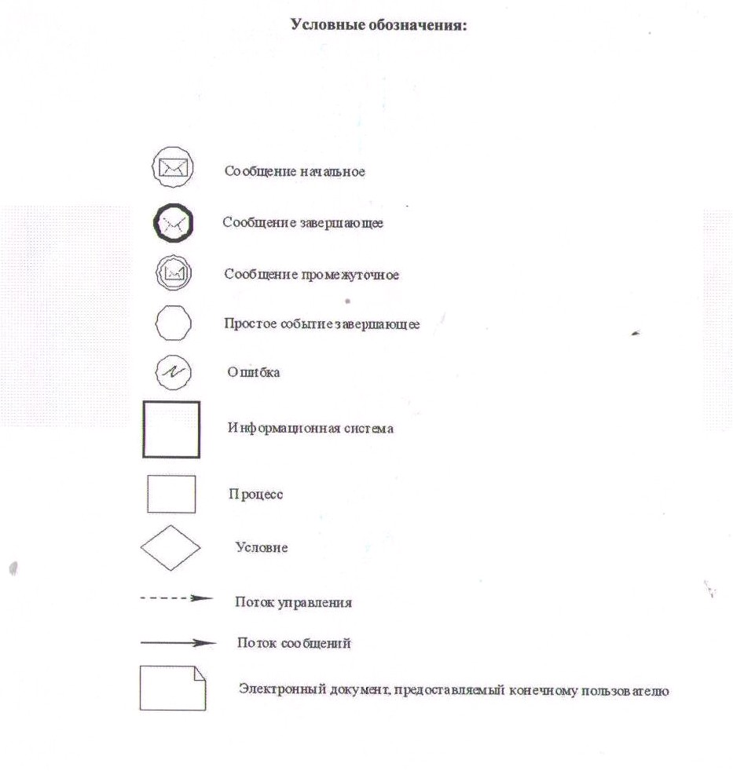
Приложение 3 к Регламенту
электронной государственной услуги
«Постановка на учет и очередность граждан,
нуждающихся в жилище из государственного
жилищного фонда или жилище, арендованном
местным исполнительным органом
в частном жилищном фонде»
Форма анкеты для определения показателей
электронной государственной услуги: «качество» и «доступность»
__________________________________________
(наименование услуги)
1. Удовлетворены ли Вы качеством процесса и результатом оказания электронной государственной услуги?
1) не удовлетворен;
2) частично удовлетворен;
3) удовлетворен.
2. Удовлетворены ли Вы качеством информации о порядке оказания электронной государственной услуги?
1) не удовлетворен;
2) частично удовлетворен;
3) удовлетворен.

© 2012. РГП на ПХВ «Институт законодательства и правовой информации Республики Казахстан» Министерства юстиции Республики Казахстан

